Relação de privilégios por SGBD

**Para o SGBD Oracle:**

1) criar o usuário:

create user usr_dba_sede identified by Infr@2oo7s3d3;

GRU, SBKP E SBSJ ->

2) criar grants básicos:

grant create session to usr_dba_sede;

grant select any table to usr_dba_sede;

create role rl_dba_sede_con;

grant rl_dba_sede_con to usr_dba_sede;

SELECT 'GRANT SELECT ON ' || VIEW_NAME || ' TO rl_dba_sede_con;'

FROM DBA_VIEWS

WHERE VIEW_NAME LIKE 'DBA%'

/

SPO D:/PRIVS-DBA.SQL

/

SPO OFF

SELECT 'GRANT SELECT ON ' || VIEW_NAME || ' TO rl_dba_sede_con;'

FROM DBA_VIEWS

WHERE VIEW_NAME LIKE 'V_$%'

/

SPO D:/PRIVS-V.SQL

/

SPO OFF

3) Executar grants nas views DBA_ e V_$:

--LOGAR COMO USUÁRIO SYS E EXECUTAR

@PRIVS-DBA.SQL

@PRIVS-V.SQL

**Para o SGBD SQL Server 7, 2000 ou 2005:**

1. Criar o usuário usr_dba_sede:

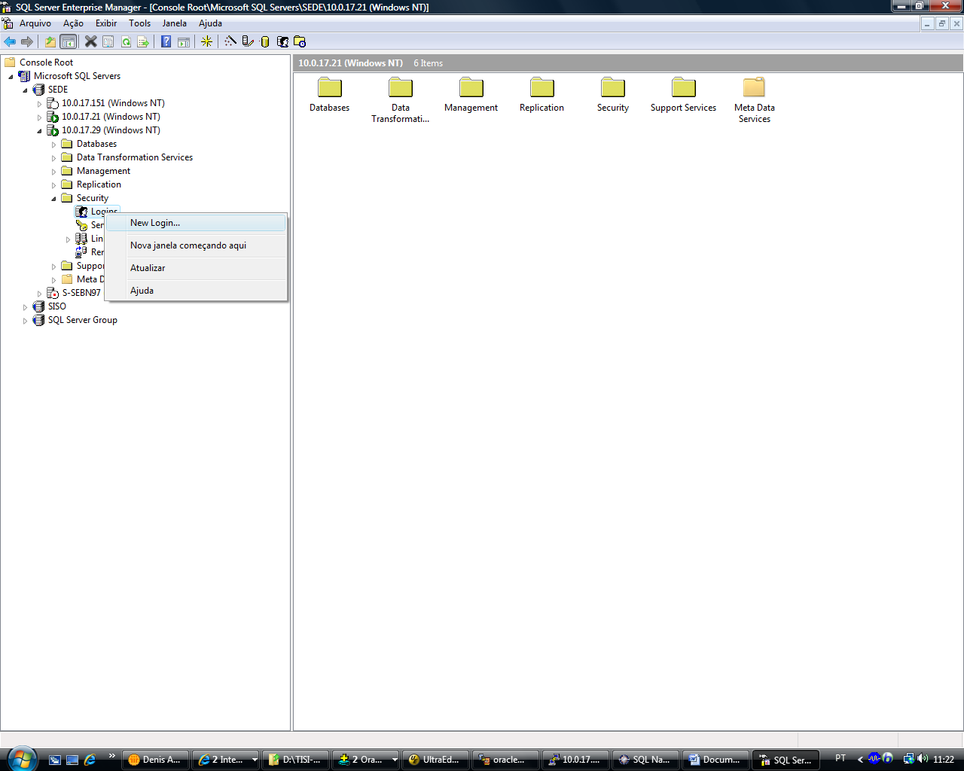

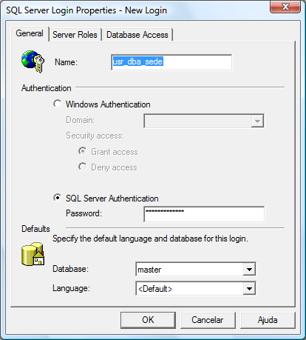

A senha é Infr@2oo7s3d3.

2) Marcar o privilégio db_datareader e public **em cada database para o usuário** usr_dba_sede;

3) Executar o comando abaixo e copiar o resultado e executar:

use master

select 'grant execute on ' + name + ' to usr_dba_sede'

from sysobjects

where name like 'sp%' and type = 'P'